班级动态(11.6)
一、晨间来园基本情况
1.来园人数： 应到24人，实到20人（病假3人 事假1人），大部分幼儿来园情绪好，能主动地与老师和同伴打招呼,并自己整理好自己的物品。
2.生活情况：
（1）户外游戏情况：今天我们混龄活动啦，小朋友们好喜欢滑滑梯，一股脑儿地全冲向了滑滑梯，一个个小娃娃从滑梯上滑下来，露出了开心的表情！
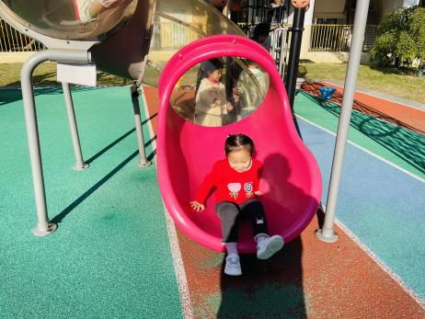 | 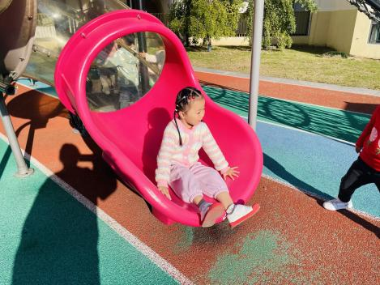 | 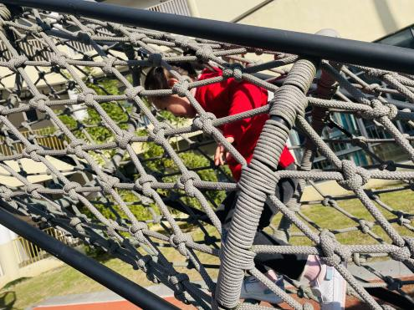
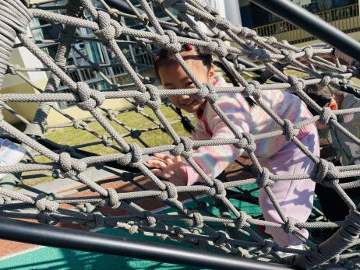 | 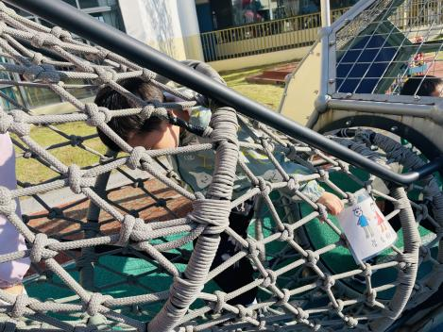 | 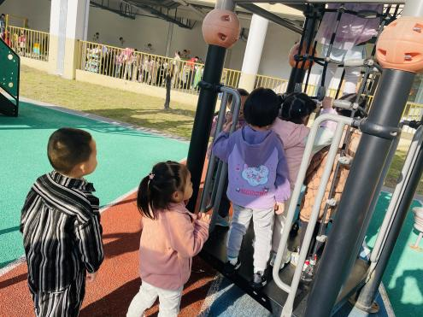
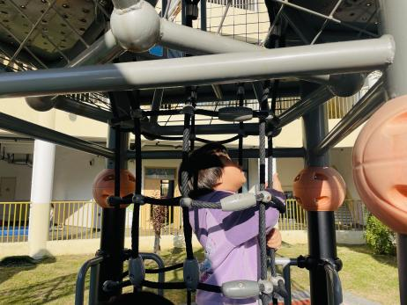 | 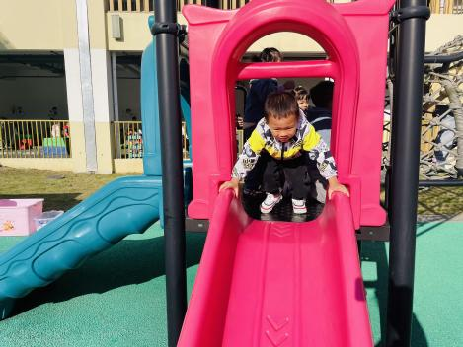 | 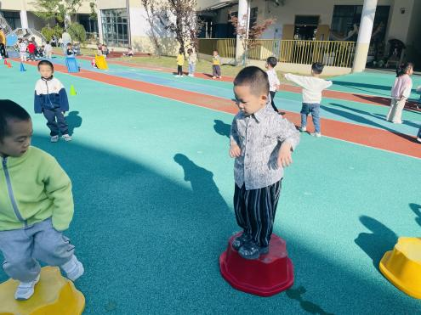
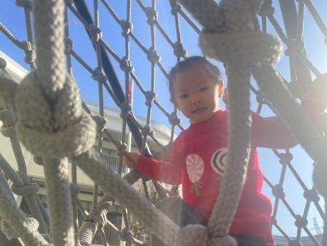 | 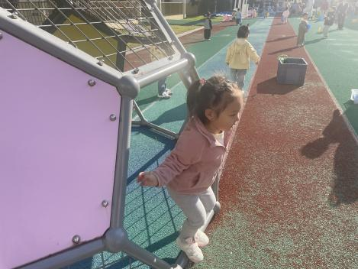 | 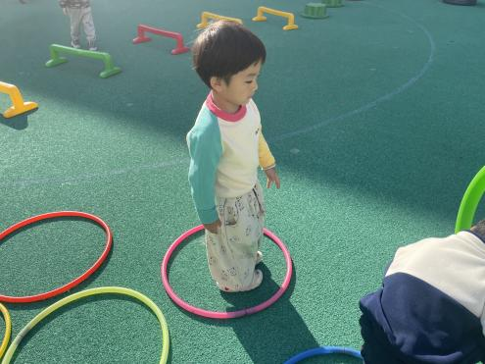

（2）区域游戏：区域游戏开始了，孩子们拿好区域牌开始自主游戏啦！
高星辰在娃娃家准备做一碗小汤圆，他用太空泥揉成一颗颗小圆球。 | 季鑫阳和程宇航给刺猬上布满了刺，他们准备给小刺猬摘果果。 | 豆豆在图书区盘腿而坐，翻开书面，立体展开。
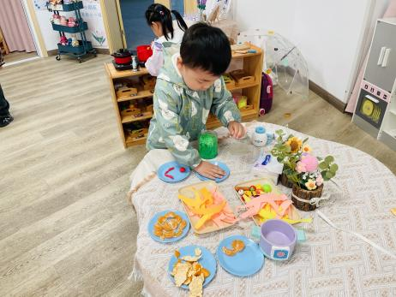 | 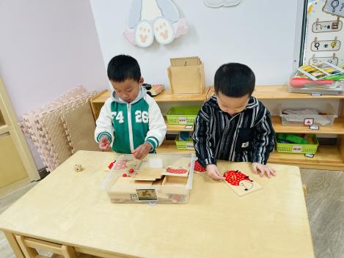 | 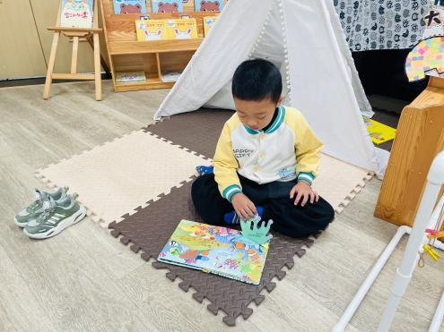
高沐泓在建构区中选择合适的材料拼搭他自己的建筑。 | 蒋昕乐用雪花片拼搭出了方形。  查欣珞用雪花片拼搭出了小花。 | 冉冉和佳依在给叶子涂上漂亮的颜色。
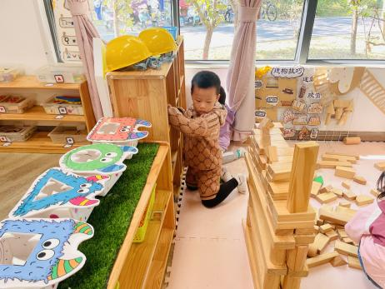 | 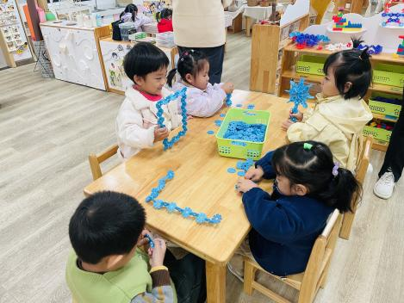 | 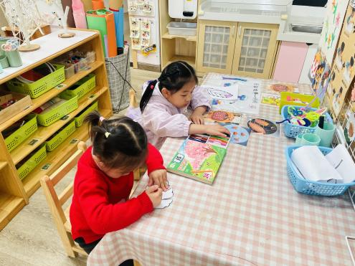
冬冬和鑫鑫找出了影子板，用钓鱼的方式钓出影子板上的图案。 | 吴心豪在用钓鱼玩具玩小猫钓鱼，并把每条鱼放进鱼池里。 | 林书妤和虫虫在娃娃家中也在制作着美食。
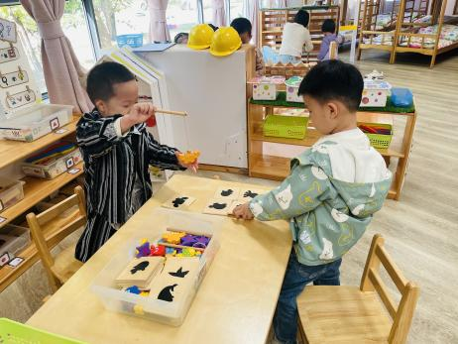 | 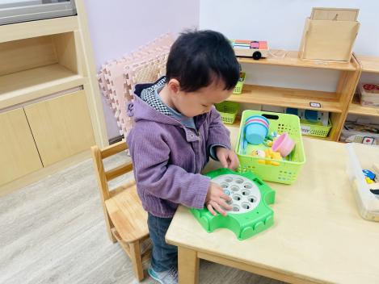 | 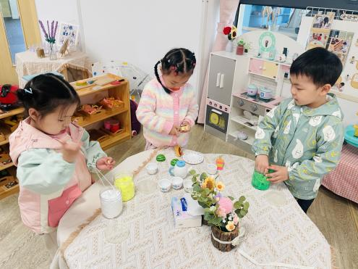

二、数学：打电话
感知物体的数量及其数字，对应关系是小班学习数学的重要阶段，而小班的孩子是以具体形象思维为主的，数字1、2、3是一个抽象的概念符号，要引导幼儿将数字形状与物体数量联系起来。活动采用打电话的情境破译电话号码，利用游戏的形式感知数量并认识数字。
小猫的电话是2123，我要打电话祝它生日快乐！ | 小兔的电话是3122，我要打电话祝它生日快乐！ | 老虎的电话是3231，我要打电话祝它生日快乐！
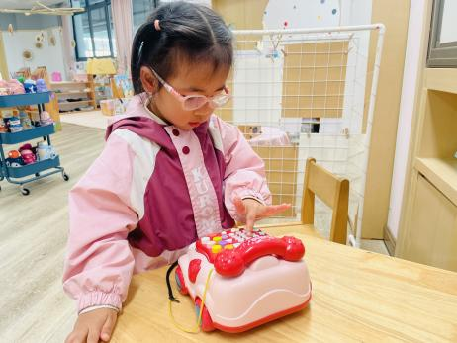 | 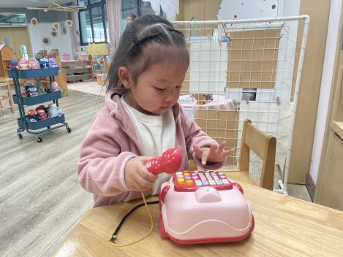 | 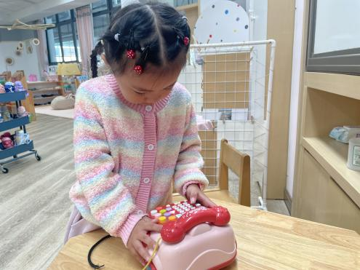
小猪的电话是1321，我要打电话祝它生日快乐！ | 小狗的电话是1231，我要打电话祝它生日快乐！ | 小狗的电话是1231，我要打电话祝它万事如意！
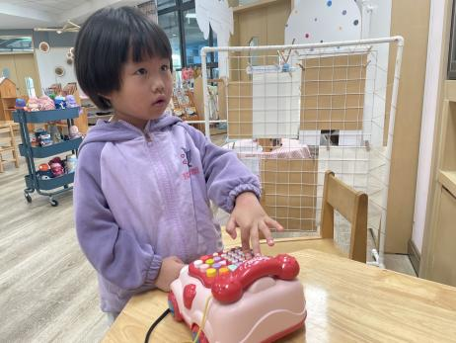 | 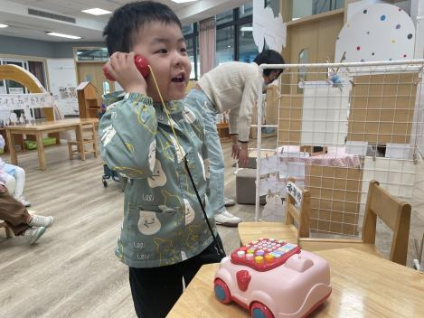 | 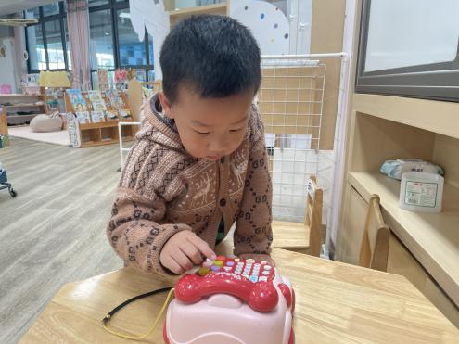
在平时的活动中发现大部分孩子能熟练的唱数，对数量的感知方面大部分幼儿是比较好的，对于数数方面，孩子的目测能力不是很强，也不能够准确地按数取物。在数字认知方面大多幼儿在家有过图片接触，但是还不能与数量对应起来。部分幼儿不认识数字1、2、3。在本次活动中，鲁佳依、季鑫阳、薛安迪、吴宥昕、张伊冉、高沐泓、高若柠、丁梓彤、蒋昕乐、周茉、查欣珞、吴仲睿、林书妤、陈语汐、杨逸慧、程宇航、陈弈和、吴心豪、高星辰、崔正轩小朋友能初步认识数字1、2、3，能正确感知3以内的数量。吴宥昕、林书妤、陈语汐、高星辰小朋友能手口一致地点数3以内的物品，会按物取数。

